**Hardwarepraktikum**

**am Lehrstuhl III, Universität Würzburg**

**Internet-Technologien**

**Aufgabe D Datentransportprotokolle des Internets**

Von:

Shpend Berani, Mat.-Nr. 1943994

Sami Abd El Hai, Mat.-Nr. 1936647

Saskia Weber, Mat.-Nr. 1997020

**Machen Sie sich mit den sieben Schichten des ISO/OSI-Modells vertraut. Erklären Sie in kurzen Stichworten die Funktionen der einzelnen Schichten.**

Schicht 1 Physical Layer

* Ist zuständig für das Senden um Empfangen von Daten (in Bits)
* Medium
* Signalumwandlung Analog/Digital

Schicht 2 Data Link Layer

* Kontrolle der Daten
* Neuanforderungen von Paketen
* Zugriffskontrolle MAC
* Fehlererkennungsmechanismen

Schicht 3 Network Layer

* Routing der Pakete zum nächsten Knoten
* Datenflusskontrolle
* Logische Adressierung der Endgeräte

Schicht 4 Transport Layer

* Logische End-zu-End-Verbindungen
* Bindeglied zwischen transportorientierten und anwendungsorientierten Schichten

Schicht 5 Session Layer

* Organisiert die Verbindung zwischen Endsystemen

Schicht 6 Presentation Layer

* Wandelt Daten in Formate um, die geeignet für die Anwendungsschicht sind

Schicht 7 Application Layer

* Funktionen für Anwendungen
* Dateneingabe und –ausgabe

**Ordnen Sie die Realisierung wie in Abbildung 1 den jeweiligen Schichten des Referenzmodells zu. Diskutieren Sie, welche Nachteile es hat, dass Schicht sechs nicht als unabhängige Schicht in heutigen Netzen implementiert ist.**

|  |  |
| --- | --- |
| ISO/OSI-Schichtenmodell |  |
| Physical Layer  Data Link Layer | Netzwerkzugriff |
| Network Layer | Internet |
| Transport Layer | Transport |
| Session Layer  Presentation Layer  Application | Anwendung |

**Hier überlege ich mir noch was schlaues, wegen der Schicht 6!!!!!!!**

**Die MAC-Adresse eines Rechners am Lehrstuhl für Informatik 3 beginnt mit 00:22:41. Was verrät das über diesen Rechner?**

Die ersten 24-Bit werden für die Herstellerkennung verwendet. Der Beginn 00:22:41 verrät, dass dieses Gerät von Apple ist.

**Die Mac-Adresse ist weltweit eindeutig. Warum nutzt man diese nicht für die Adressierung im Internet?**

Weil die MAC-Adressen unabhängig von der Topologie oder dem Standort des Rechners vergeben wird. Man kann nicht sagen an welchem Ort der Rechner ist, der sendet oder an welchem Ort der Empfänger steht. Es müssten endlos lange Tabellen darüber geführt werden, wo was steht. Ein anderer Grund wäre z. B. hätte ein Server diese Adresse und er fällt aus, dann müssten viele Änderungen vorgenommen werden.

**In einer Stern-Topologie kann man sowohl einen Hub als auch einen Switch als zentralen Knotenpunkt einsetzen. Machen Sie sich mit der Funktionsweise beider Netzwerkkomponenten vertraut. Klären Sie die Begriffe Datenkollision, Mehrfachzugriff, logische und tatsächliche Topologie.**

|  |  |
| --- | --- |
| Datenkollision | Entsteht wenn z.B. zwei Geräte gleichzeitig über das gemeinsame Kommunikationsmedium senden. Daten können verloren gehen. |
| Mehrfachzugriff | Mehrere Stationen teilen sich ein physikalisches Übertragungsmedium.  Mögliche Verfahren den Zugriff zu regeln: FDMA/TDMA/CDMA |
| Logische Topologie | Zeigt die Verbindung zwischen den einzelnen Geräten. |
| Tatsächliche Topologie | Detaillierte Beschreibung der Verbindung z. B. an welchem Port, welche Topologie |

**Auf welchen ISO/OSI-Layer arbeitet ein Hub, auf welcher Schicht arbeitet ein Switch?**

Ein Hub arbeitet auf Schicht 1. Er sendet ankommende Pakete immer an alle Ports raus, außer an dem von dem er das Paket bekommt.

Der Switch arbeitet auf Schicht 2 und arbeitet dort mit MAC-Adressen. Pakete werden nur an den einen Empfänger geschickt. Ist eine MAC nicht bekannt, wird sie per ARP-request ermittelt.

**Diskutieren Sie, inwiefern eine Stern-Topologie mit einem Hub als zentralem Knoten, einer Bus-Topologie ähnelt. Beschreiben Sie die resultierende Kollisionsdomäne und die daraus resultierenden Auswirkungen auf das Netzwerk. Ist in Folge dessen ein Zugriffsverfahren nötig oder nicht?**

Sowohl in einer Stern-Topologie als auch mit einem Hub kann immer nur einer senden. Die Kollisionsdomäne ist die Gleiche d. h. je mehr Stationen in dieser Kollisionsdomäne sind, desto größer ist die Wahrscheinlichkeit, dass es zu einer Kollision kommt. Wenn zwei Stationen gleichzeitig senden wollen überlagern sich die Signale und die Übertragung wird unterbrochen. Dies hat Auswirkungen auf das Netzwerk, da es langsamer wird. Ein Zugriffsverfahren wäre sehr nötig, da man damit eventuell Kollisionen verhindern könnte.

**Wie ist die Datenkollisionen bei einem Switch? Gibt es noch Datenkollisionen wenn mehr als zwei Teilnehmer gleichzeitig senden?**

Bei einem Switch ist jeder Port eine eigene Kollisionsdomäne. Es kann zu Kollisionen kommen z. B. beim cut-through switching bei dem schon die Daten verarbeitet werden bevor sie komplett angekommen sind.

**Beschreiben Sie in wenigen Worten die einzelnen Schritte zum Senden eines Pakets. Was passiert bei Kollisionen?**

Jeder Rechner, der ein Paket versenden will, „hört“ das Übertragungsmedium ab, ob es frei ist. Sollte das Übertragungsmedium frei sein, wird mit dem senden begonnen. Während des Sendens wird auch mitgehört, ob es zu einer Kollision kommt. Sollte es zu einer Kollision kommen, wird die Übertragung für eine bestimmte Zeit abgebrochen und es wird dann wieder versucht zu senden.

**Konfiguration der Rechner**

**Netem**

Sudo bash –c ´echo 1 > /proc/sys/net/ipv4/ip_forward`

Sudo ifconfig eth0 192.168.1.1 netmask 255.255.255.0

Sudo ifconfig eth0 192.168.2.1 netmask 255.255.255.0

Sudo route add –net 192.168.1.0 netmask 255.255.255.0 gw 192.168.1.1

Sudo route add –net 192.168.2.0 netmask 255.255.255.0 gw 192.168.2.1

**hwp@hwp3**

sudo ifconfig eth0 192.168.2.2 netmask 255.255.255.0

sudo route add default gw 192.168.2.1

**hwp@hwp1**

sudo ifconfig eth0 192.168.1.2 netmask 255.255.255.0

sudo route add default gw 192.168.1.1

**Überprüfen Sie ihre Konfiguration mit Hilfe des Tools „ping“ und „traceroute“. Was beobachten Sie?**

**Ping und traceroute Client1->Client2**

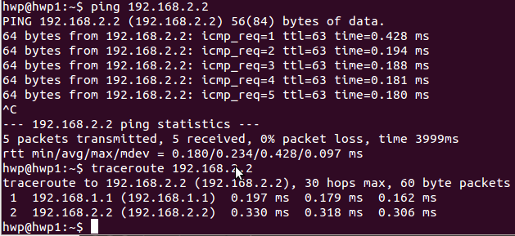

**Ping und traceroute Client2 -> Client1**

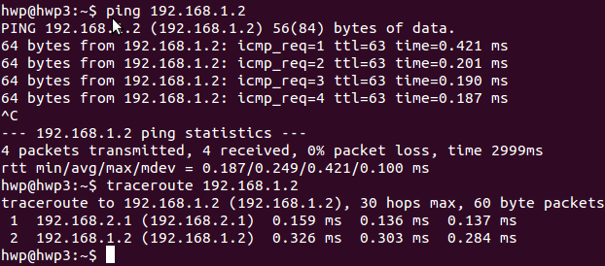

Der „traceroute“-Befehl zeigt, dass sich die beiden Rechner in verschiedenen Netzen befinden.

**„tcpdump“ auf netem interface eth0**

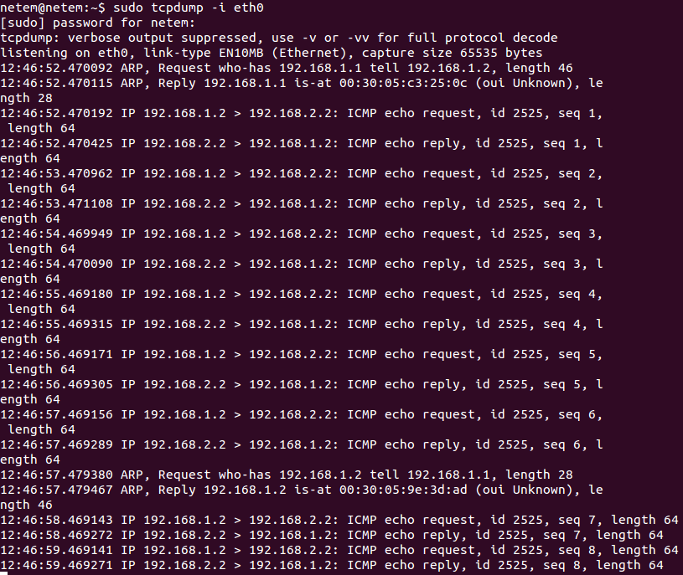

**„tcpdump“ auf netem interface eth1**

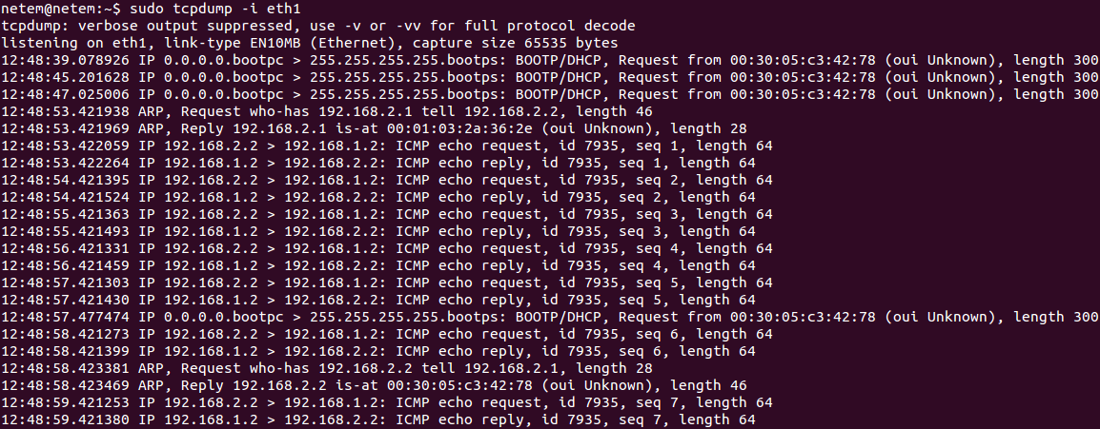

**Aufgabe 5.3**

hwp@hwp1 - Client-

javac Client_TCP.java //erstellen der Client_TCP.class

java Client_TCP

hwp@hwp3 - Server-

javac Server_TCP.java //erstellen der Server_TCP.class

java Server_TCP

**Ansicht der Berechnung auf dem Client**

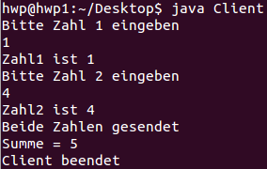

**Ansicht der Berechnung auf dem Server**

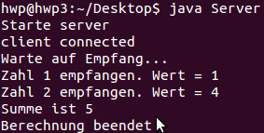

**TCP-Berechnung mit Wireshark**

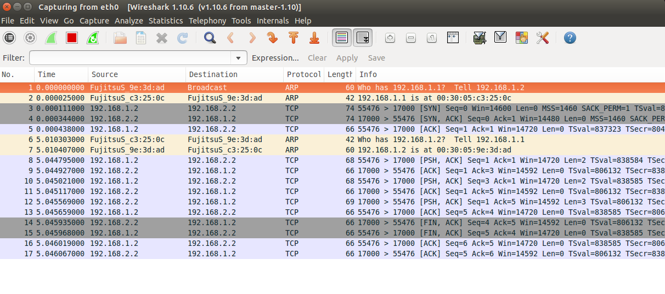

**UDP-Berechnung mit Wireshark**

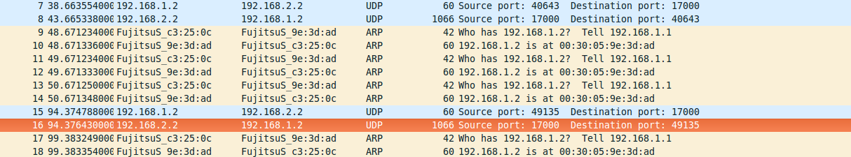

**TCPDump für Berechnung**

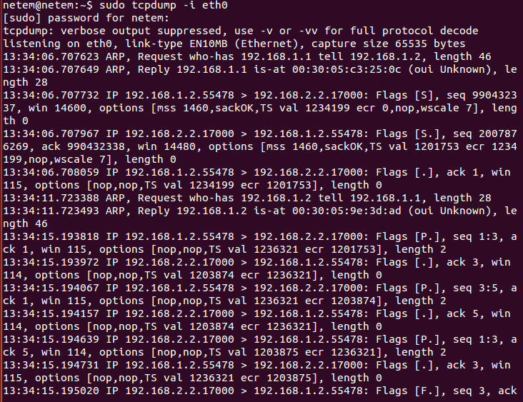

Diese Aufgaben wurden auch mit UDP bearbeitet(nur noch Ergebnisse aufgelistet, keine Screenshots)

Befehle um den Paketverlust zu simulieren:

sudo tc qdisc add dev eth0 root netem loss 10%

sudo tc qdisc change dev eth0 root netem loss 20%

sudo tc qdisc change dev eth0 root netem loss 30%

sudo tc qdisc change dev eth0 root netem loss 40%

Paketverlust:

TCP:

Was fällt auf: Verzögerung bei höherer Verlustzahl. Client braucht also bei höherer Verlustrate länger um Paket zu erhalten.

UDP:

Bis 40% keine nennenswerte Zeitverzögerung.

Befehl um die Verzögerung einzustellen

sudo tc qdisc change dev eth0 root netem delay 1000ms

sudo tc qdisc change dev eth0 root netem delay 5000ms

TCP:

Client wartet länger auf Bearbeitung, Berechnung braucht also länger bei höherer delay-time.

UDP:

Leichtere Verzögerung als bei TCP.